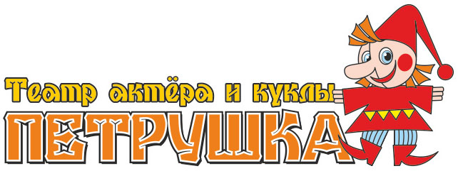
Автор: Иванова Юлия Михайловна, воспитатель ГБОУ д/с № 2696

Дети сидят в зале на стульчиках полукругом. Входит воспитатель.
-Здравствуйте ребята! Сегодня в гости к нам придёт…раздаётся стук.
-Кто это? Из-за спины достаёт руку, на ней надета кукла Петрушки.
Петрушка: -Здравствуйте ребята – пионеры, октябрята…Ой что это я…Лучше не в то время и не в том месте…Лучше так:
Здравствуйте , девочки и мальчики…Вы меня узнали?
Дети: Нет…
Петрушка: Тогда давайте знакомиться! Петрушка! Так зовут меня ! А как вас?
Дети по очереди называют своё имя.
Петрушка пожимает им руку ,сопровождая знакомства комплиментами:
-Очень рад!
Приятно познакомиться!
-Польщён!
-Очень рад!
-Вы очень милы (девочкам)
-Несказанно рад и тому подобное…

Петрушка:Ну вот и познакомились! А как у вас тут дела в дестком саду?
Дети: Хорошо!
Петрушка: А что вы тут делаете в детском саду?
Дети: Играем! Занимаемся! Гуляем!
Петрушка: Ух ты!!! Да у вас здесь просто замечательно!
А какой скоро праздник?
Дети: Новый Год!
Петрушка: Так вы наверное к Новому году готовитесь…Песни там всякие, танцы разучиваете..?
Дети: Да!!!
Петрушка: Ну может со мной тогда песенку споёте?
Дети: Да!!!
Петрушка: А чего вы не спросите какую?
Дети: А какую ?
Петрушка: Про меня! Будем петь?
Дети: Да!
Петрушка: Песня очень простая! Я пою куплет , а вы припев! Он очень лёгкий! Повторяйте два раза “Петрушка,Петрушка” Все запомнили?
Дети:Да!
Петрушка: Ну тогда начали!
Петрушка: Кто всех смелее?
Дети: Петрушка- Петрушка!
Петрушка: Кто всех спелее?
Дети: Петрушка- Петрушка!
Петрушка: Постойте я что, яблоко что ли – всех спелее?
Дети смеются!
Петрушка: Дальше продолжаем!
Петрушка: Кто всех красивее?
Дети: Петрушка- Петрушка!
Петрушка: Кто всех здоровее?
Дети: Петрушка- Петрушка!
Петрушка: Кто всех быстрее?
Дети: Петрушка- Петрушка!
Петрушка: Кто всех длиннее?
Дети: Петрушка- Петрушка!
Петрушка: Постойте…Что я поезд или шнурок, что всех длиннее?
Дети смеются.
Петрушка: Кто всех красивее?
Дети: Петрушка- Петрушка!
Петрушка: Кто всех зеленее?
Дети: Петрушка- Петрушка!
Петрушка: Постойте…Я что, укроп что ли или огурец…Я же Петрушка! Только не та что на грядке растёт ! Я – Петрушка- перчаточная игрушка!
А кто из вас знает, почему перчаточная?!
Дети: Потому что как перчатка , на руку надеваешься!
Петрушка: Правильно! Молодцы! Вы такие замечательные ребята, что пожалуй я к вам ещё в гости приду! А вы будете меня ждать?
Дети: Да!
Петрушка: До свидания! До встречи!
Воспитатель незаметно снимает Петрушку с руки и спрашивает у детей:
-Ну что ребята , понравился вам Петрушка ?
Дети:Да!
Воспитатель берёт в руки мячик и по очереди бросает каждому ребёнку. Когда ребёнок бросает мяч обратно воспитателю , он должен назвать, черту характера или внешность что особенно понравилось ребёнку в игрушке.
Например. Воспитатель спрашивает:
-Какой он , Петрушка?
Дети отвечают:
-Весёлый!
-Добрый!
-Смешной!
-Красивый!
-Шаловливый!
-Симпатичный!
-Перчаточный!
И так далее…

